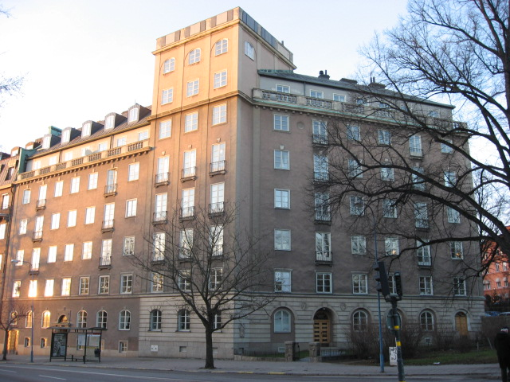 | Brf Hornblåsaren 5  Medlemsblad nr 3/09 20 april 2009

Föreningsstämma
Ordinarie föreningsstämma äger rum måndagen den 11 maj kl 1900 i Oscars församlingshem, Fredrikshovsgatan 8. Dagordningen bifogas.

De viktigaste ärendena avser årsbokslutet (bifogas) och val av styrelse och revisorer. Styrelsen kommer även att orientera i olika aktuella frågor, t ex fönsterrenoveringsprojektet. Som särskilda punkter på dagordningen tas upp strategidokumentet (bifogas) och säkerhetsdörrar.

Syftet med strategidokumentet är att uppnå en gemensam syn på mål, strategier och handlingsplan för Brf. Styrelsen anser därför att det är viktigt att kunna förankra dokumentet bland medlemmarna.

Frågan om brand- och inbrottssäkra dörrar till lägenheterna har aktualiserats genom att sådana dörrar har installerats i två lägenheter och några medlemmar har begärt att få göra detsamma i sina lägenheter. Styrelsen anser det vara väsentligt att en fortsatt installation samordnas inom Brf av olika skäl. Dels kan en gemensam upphandling skapa prisfördelar, dels önskar styrelsen bevara ett enhetligt utseende i de olika trappuppgångarna. En annan fråga att diskutera är finansieringen av denna investering.

Styrelsen ser det som angeläget att så många kommer som möjligt. Den ser det som ett ledord för verksamheten att medlemmar skall vara engagerade i föreningen och därmed följer också att ta del av och sätta sig in i aktuella frågor. Vi välkomnar därför även familjemedlemmar att deltaga. Varje lägenhet har visserligen bara en rösträtt, även om den ägs av flera medlemmar, men informationen är lika viktig för alla.

Om trots allt en medlem inte kan deltaga i föreningsstämman, finns möjligheten att låta sig representeras genom ett ombud. Ombudet skall förete en skriftlig, dagtecknad fullmakt, som inte får vara äldre än ett år. Ombud får inte företräda mer än en medlem.

Buffé efter föreningsstämman
Efter föreningsstämman serveras en buffé med vin eller vatten. Vi hoppas att det skall bli ett trevligt sätt att umgås efter stämman och att kunna lära känna andra medlemmar. För att kunna klara av beställningen av mat och dryck behöver vi få en förhandsanmälan senast den 6 maj till Ulla Laurell, S67 bv, tel 662 02 24, E-mail ullalaurell@gmail.com.

